за 2016 год

В своей работе администрация руководствуется нормативно-правовыми актами:
- Конституция Российской Федерации
- Законодательство Российской Федерации
- Законодательство Ханты-Мансийского АО
- устав Ханты-Мансийского АО
- Устав сельского поселения Селиярово.
- Нормативно-правовые акты Главы Ханты-Мансийского района
- Иные нормативно - правовые акты

Задачи, стоящие перед администрацией сельского поселения:
- обеспечение и соблюдение на территории поселения Федерального, окружного законодательства, нормативно- правовых актов главы муниципального образования.
- обеспечение выполнения на территории решений органов местного самоуправления, а так же собственных правовых актов.
- представление и защита, без доверенности, интересов территориального подразделения в суде, в арбитражном суде, а так же в соответствующих органах власти и управления.
- содействие созданию на территории предприятий и организаций, удовлетворяющих потребности населения в товарах и услугах.
- осуществление контроля за выполнением работ по благоустройству территории, коммунальному обслуживанию населения, строительству и ремонту жилищного фонда, объектов социальной инфраструктуры, улучшению дорог и др.
- принятие, предусмотренных законодательством, мер связанных с проведением собраний, сходов, митингов, спортивных и других мероприятий.
- организация приема населения, рассмотрение жалоб, заявлений, предложений граждан, принятие по ним необходимых мер, в пределах своей компетенции.
- осуществление, в случае угрозы и возникновения чрезвычайных ситуаций, природного и техногенного характера, предусмотренных в законе мер, связанных со спасением и охраной жизни людей, защита их здоровья, интересов и прав.
- осуществление иных полномочий, возложенных Федеральным и окружным законодательством, уставом муниципального образования, Положением о структурном территориальном подразделении.

ЦЕЛИ работы администрации сельского поселения:
-УЛУЧШЕНИЕ КАЧЕСТВА ЖИЗНИ НАСЕЛЕНИЯ СЕЛА СЕЛИЯРОВО.
-РАССМОТРЕНИЕ ОБЩЕСТВЕННО ЗНАЧИМЫХ ВОПРОСОВ И ПРОБЛЕМ, ВНЕСЕНИЕ ПРЕДЛОЖЕНИЙ ПО ИХ РЕШЕНИЮ .
-ОБСУЖДЕНИЕ РАЗЛИЧНЫХ ВАРИАНТОВ РАЗВИТИЯ сельского поселения, ИЗУЧЕНИЕ МНЕНИЯ ЖИТЕЛЕЙ СЕЛА, ВОВЛЕЧЕНИЕ МОЛОДЕЖИ К УЧАСТИЮ В ОБЩЕСТВЕННОЙ ЖИЗНИ СЕЛА, ПОДДЕРЖКЕ И ПРОПАГАНДЕ ЗДОРОВОГО ОБРАЗА ЖИЗНИ, ПРОФИЛАКТИКЕ АССОЦИАЛЬНЫХ ПРОЦЕССОВ.

С 01 января 2006 года вступил в силу Федеральный закон № 131 « Об общих принципах организации местного самоуправления в Российской Федерации».
47 субъектов Федерации приступили к реформе местного самоуправления, в том числе и наше сельское поселение Селиярово.
Одна из целей реформы местного самоуправления звучит так: приблизить власть к народу. Действительно, во всем мире муниципальная власть та, которая наиболее близка к проблемам людей. Люди могут иметь реальную возможность влиять на своих депутатов, своего главу. Должны почувствовать, что муниципальная собственность – земля, здания, предприятия – принадлежат им, деньги расходуются именно на те цели, которые наиболее важны для них и т.д. Местное самоуправление – процесс двухсторонний и как будут жить люди, исполнятся ли их мечты и желания во многом зависит от взаимодействия власти и народа. Нужно сказать, что отношения между властью и народом всегда были сложными и противоречивыми отсюда и отсутствие доверия народа к власти. Хочется надеяться, что реформа даст свои положительные результаты.

В октябре( 2005)( 2008) 2013 года путем голосования был избран Совет депутатов сельского поселения в количестве 7 человек. Из состава Совета депутатов, открытым голосованием, был избран глава сельского поселения, который является одновременно и председателем Совета депутатов сельского поселения. Официальной датой образования Совета депутатов сельского поселения считается 13 октября 2005 года.

Правовой основой местного самоуправления являются нормы Конституции РФ, установившие:
- самостоятельность местного самоуправления в пределах своих полномочий, в первую очередь в пределах решения вопросов местного значения.
- организационную обособленность органов местного самоуправления от органов государственной власти.
- наличие местных бюджетов, самостоятельно формируемых, утверждаемых и исполняемых органами местного самоуправления.
- право на компенсацию дополнительных расходов, возникших в результате решений органов государственной власти.
- право населения самостоятельно определять структуру органов местного самоуправления.
Как публичная власть местное самоуправление обеспечивает решение вопросов местного значения, имеет право принимать решения, обязательные для всех субъектов правоотношений, находящихся в соответствующем муниципальном образовании. Местная власть также обладает механизмами принуждения к признанию своей власти в определенных формах:
- обязательное исполнение решений, принятых населением на местных референдумах;
- возможность обращения к судебной защите законных прав и интересов местного

ОТЧЕТ ГЛАВЫ СЕЛЬСКОГО ПОСЕЛЕНИЯ СЕЛИЯРОВО ПО ИТОГАМ 2016 ГОДА

Уважаемые односельчане, здравствуйте! Я хочу поблагодарить всех жителей сельского поселения Селиярово, пришедших на итоговый отчет главы сельского поселения.
Остался позади очередной год. 2016 год был насыщен важными событиями и напряженной ежедневной работой. Были свои достижения, остались и нерешенные проблемы. Каждому году присущи свои успехи, достижения, особенности, и неудачи - прошедший не был исключением. Но с уверенностью можно сказать – это был год продвижения вперед. Следуя нашей традиции
мы собрались для того чтобы подвести итоги нашей деятельности за прошедший год, посмотреть и проанализировать, что получилось хорошо, а над чем нужно поработать. Сегодня я хочу, что бы у нас состоялся конструктивный разговор о том, что нам всем вместе удалось сделать в 2016 году, о тех проблемах, которые нужно решить в первую очередь, о развитии территории на перспективу.

Сельское поселение СЕЛИЯРОВО, Ханты-Мансийский муниципальный район.
Год образования – 1873.
Площадь земель в черте поселения – 762,9 тыс. кв.км. Наше село - уникальный во всех отношениях край, со своей многовековой историей, традициями, сохраненным сельским хозяйством и природным ландшафтом, трудолюбивыми и талантливыми людьми. На сегодняшний день здесь имеются все основания для динамичного, перспективного развития во многих секторах экономики, социальной сфере, что, несомненно, способствует комфортному проживанию жителей на этой территории.
ЧИСЛЕННОСТЬ НАСЕЛЕНИЯ И ДЕМОГРАФИЧЕСКАЯ ХАРАКТЕРИСТИКА:
Удельный вес численности населения составляет 10,2% от населения Ханты-Мансийского района.(19,7 т.ч.)
Состав жителей сельского поселения многонационален, всего на территории проживают представители 16 национальностей.
На территории села постоянно зарегистрированы человек.

ГОДЫ |  |  | 2009 | 2010 | 2011 | 2012 | 2013 | 2014 | 2015 | 2016
ПОСТОЯННО ЗАРЕГИСТРИРОВАНЫ |  |  | 650 | 720 | 870 | 880 | 1058 | 1094 | 1104 | 1117
ПОСТОЯННО ПРОЖИВАЮТ |  |  | 627 | 700 | 855 | 873 | 1058 | 2001 | 1986 | 1999
Количество семей- 282 семьи
из них многодетных - 17 ,
молодых семей - 98
Дети от 0 до17 лет - 225 чел.
Школьники -136 чел Дошкольники – 89 чел.
из них организованные - 50 ч., неорганизованные - 39 ч.
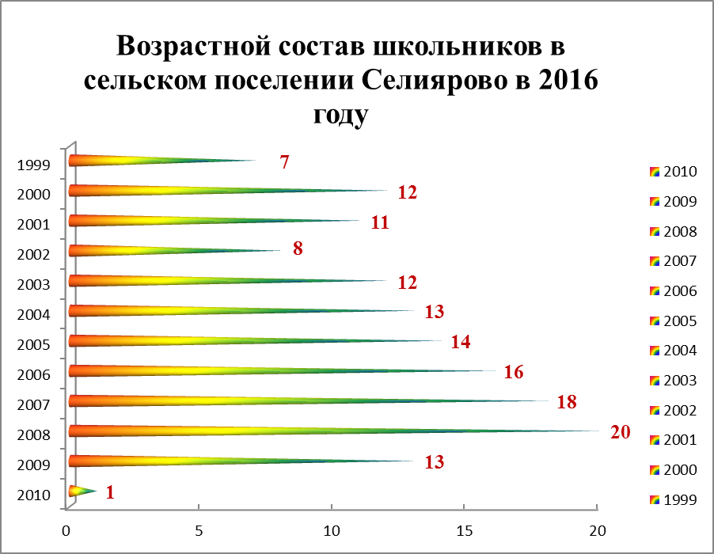

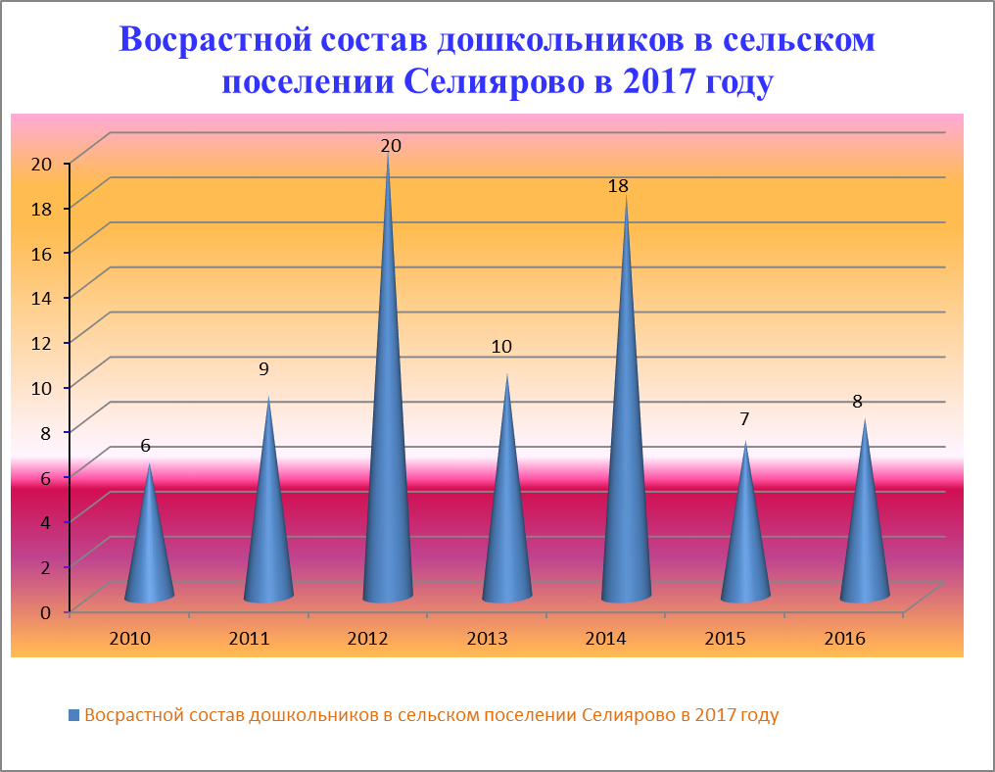
Состоят на воинском учете -169 чел
Состоят на воинском учете | 2009г. | 2010г. | 2011г. | 2012г. | 2013г. | 2014 год | 2015 год | 2016 год
Состоят на воинском учете | 144 | 149 | 156 | 158 | 162 | 171 | 169 | 169
Из них солдаты, сержанты | 133 | 140 | 141 | 146 | 152 | 155 | 153 | 151
Офицеры | 3 | 3 | 3 | 3 | 3 | 3 | 3 | 3
Призывники | 8 | 6 | 12 | 9 | 7 | 13 | 12 | 15
Служащие в рядах Российской Армии | 1 | 1 | 2 | 5 | 6 | 1 | 1 | 0

Пенсионеры – 97 чел,
из них по возрасту - 68 чел.
Пенсионеры | 2009г. | 2010г. | 2011г. | 2012г. | 2013г. | 2014г. | 2015 г. | 2016 г.
Пенсионеры | 69 | 72 | 81 | 87 | 85 | 88 | 96 | 97
В т. ч. по возрасту | 46 | 55 | 68 | 68 | 68 | 67 | 67 | 68

По сравнению с 2015 годом численность населения увеличилась на 13 человек.

Родились 8 детей ( 5 мальчиков и 3 девочки)
Самый высокий уровень рождаемости приходится на 2012 год.
В 2016 году:
Умерли - 4 чел
Зарегистрировано браков – 3
Разводов –1
Естественный прирост - 4
Родилось | 2009г. | 2010г. | 2011г. | 2012г. | 2013г. | 2014 г. | 2015 г. | 2016 г.
Родилось | 15 ( 7 мал., 8 дев.) | 12 (4 мал., 8 дев.) | 12 (7 мал., 5 дев.) | 20  ( 11 мал., 9дев.) | 10  (4 дев., 6 мал.) | 16 (8 дев., 8 мал.) | 8 (4 мал., 4 дев.) | 8 (5 мал.3 дев.)
Умерли | 5 | 6 | 14 | 8 | 4 | 4 | 7 | 4
Естественный прирост | 10 | 6 | -2 | 12 | 6 | 12 | 1 | 4
Миграционный прирост | 40 | 62 | 14 | 17 | 174 | 13 | 7 | 9
Миграционный прирост – 9 чел.
Средний возраст населения --- 35 лет
Хорошо заметен рост численности населения, начиная с 1997 года.

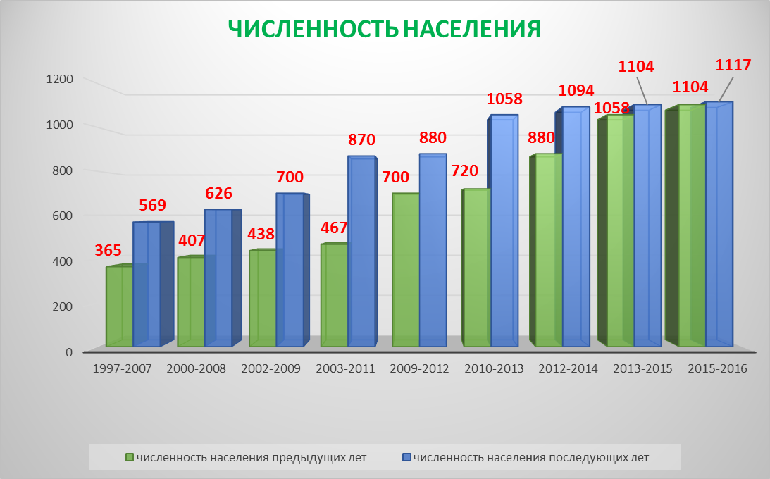

Миграционный отток незначителен. Это обусловлено рядом причин и первая из них – это близость Приобского месторождения, реальная возможность получения работы и неплохой заработной платы. Село является привлекательным для жизни и работы, молодежь предпочитает оставаться здесь жить.

Состав численности населения:
Из мужчин- 613 человека и женщин- 504 чел.
Мужчин больше на 199 чел.

Мужчины | 2009г. | 2010г. | 2011г. | 2012г. | 2013г. | 2014 г. | 2015 г. | 2016 г.
Мужчины | 344 | 418 | 409 | 415 | 560 | 601 | 606 | 613
Женщины | 356 | 422 | 446 | 447 | 490 | 493 | 498 | 504

Из трудоспособного населения - 824 чел. численность мужчин 488 человек и женщин 336 человек, мужчин больше на 152 чел.

Коренное население составляет 5,7% от всех проживающих 117 чел. Это представители народностей – ханты, манси, ненцы коми. Только одна семья проживает в лесу, имеет родовые угодья.

ТРУДОЗАНЯТОСТЬ НАСЕЛЕНИЯ.

Более половины жителей села, а это 824 человека считаются трудоспособным населением. Реально же трудозанятых всего 678 человек,
Нигде не заняты - 146 человека, из них, имеют статус безработного - 4 человека, такое количество человек приходится и на 2015 год.

Трудоспособное население | 2009г. | 2010г. | 2011г. | 2012г. | 2013 г. | 2014 г. | 2015 г. | 2016 г.
Трудоспособное население | 418 | 448 | 592 | 597 | 764 | 1 | 816 | 824
Трудозанятое население | 280 | 386 | 450 | 456 | 635 | 1426 | 672 | 678
Незанятое население | 66 | 103 | 142 | 141 | 141 | 143 | 144 | 146
В т.ч. имеющие статус безработного | 24 | 8 | 7 | 4 | 4 | 4 | 4 | 4
В приложении видно соотношение работающей части населения к неработающей.

Процент неработающего населения не велик. Проанализируем состав незанятого населения:
- 30 % составляют молодые матери, находящиеся в отпуске по уходу за ребенком или с малолетними детьми, они не имеют возможности работать на месторождении из-за графика и сменности работ.(32 чел)
- 50 % составляют работающие на непостоянной основе, сезонные работники,
-20 % со
ставляют те, кто не работает и не хочет работать, живущие на незначительные доходы. (40 чел)

Тем не менее, несмотря на вышеизложенное, ежегодно количество работающих увеличивается. Рассмотрим диаграмму, где показана занятость населения по сферам деятельности.
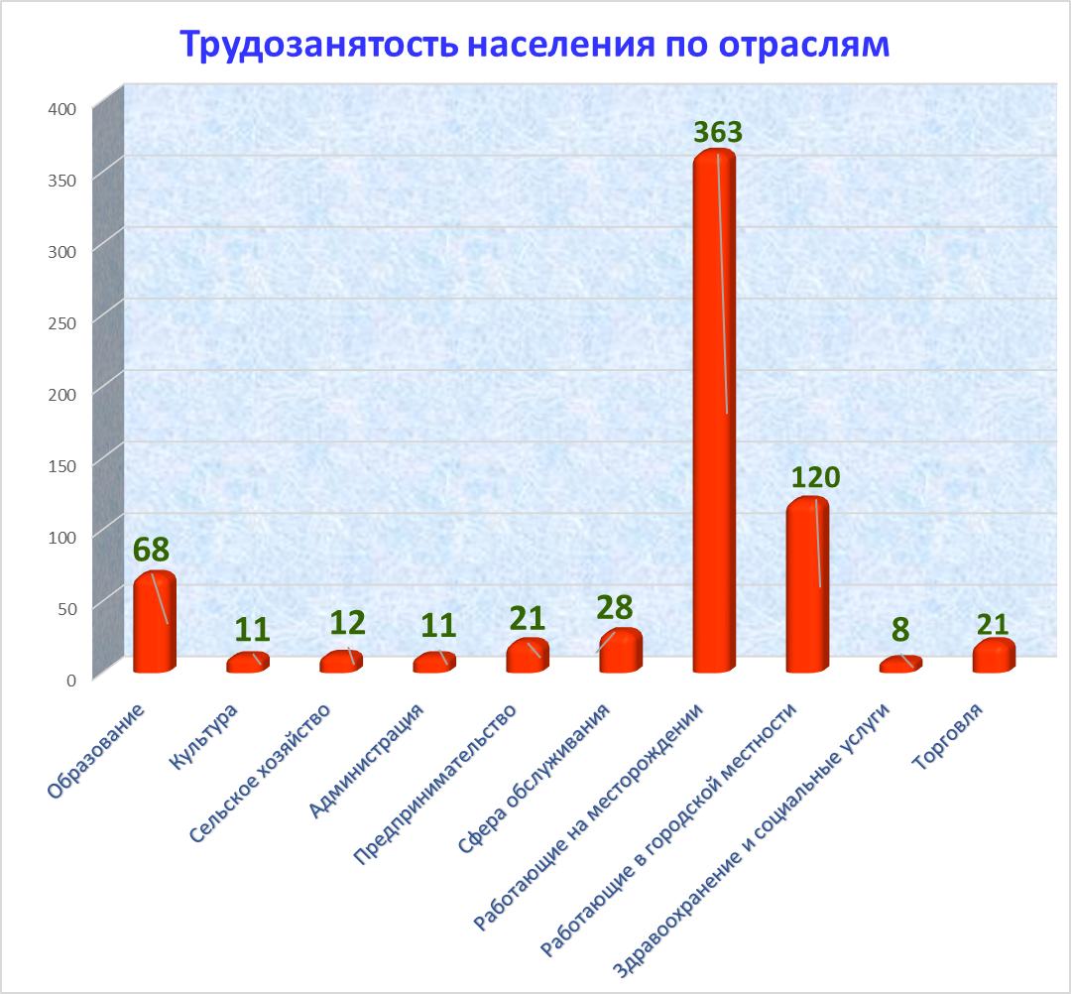

Занятых – 678 чел.
Из них:
Образование – 68 чел
Культура – 11 чел
Сфера обслуживания –28 чел
Предпринимательство – 21 чел
Администрация - 12 чел
Сельское хозяйство – 26 чел
Месторождение - 363 чел.
Работающие в городской местности – 120 чел.
Торговля - 21 чел.
Здравоохранение и социальные услуги – 8 чел.
За 2016 год были направлены на обучение на рабочие нефтяные специальности 2 человека, из них трудоустроены - 3чел..
Число безработных по сравнению с прошлыми годами не изменилось.

ВЫБОРЫ
8 сентября 2013 года состоялись выборы главы сельского поселения и депутатов совета депутатов сельского поселения 3-го созыва. Совет депутатов значительно обновился, пришли молодые ,энергичные, полные сил и уверенности наши односельчане. Пожелаем им успехов, удачи, побед и свершений на этом пути.
Слова искренней благодарности хочу выразить депутатам третьего созыва за ответственность, энтузиазм, за творческий подход к работе. Результаты нашей совместной деятельности очень хорошие! СПАСИБО ВАМ!

РАБОТА СОВЕТА ДЕПУТАТОВ
За 2016 год было проведено 10 заседаний Совета депутатов, трижды внесены изменения и дополнения в Устав сельского поселения.
Основные рассмотренные вопросы на заседаниях Совета депутатов:
- о бюджете -12
- о внесении изменений в Устав сельского поселения - 4
- о градостроительном плане поселения- 1
- о правилах благоустройства
- о работе социальной сферы- 3
- о работе ЖЭК- 2
- о принятии нормативно-правовых актов
- об экологической обстановке
- о проведении мероприятий к Юбиле ям и праздникам
- о налогах
- другие вопросы-
Всего было приято 39 решений из них 29 нормативно-правовых актов, регламентирующих работу администрации сельского поселения. Контроль по выполнению решений осуществляется, заслушивается информация на заседаниях Совета.

Собрания граждан.

За 2016 год был проведен один сельский сход, четыре заседания общественного совета, два общепоселковых родительских собрания, три заседания инициативной группы по развитию территории, круглый стол с молодежью села. Четыре заседания Комиссии ЧС и пожарной безопасности, четыре заседания антитеррористической комиссии.
На сходах, собраниях и совещаниях были рассмотрены вопросы:
- жилищные вопросы
- отчеты о работе администрации сельского поселения
- благоустройство села
- трудоустройство и обучение населения
- проблемы молодежи и подростков, вовлечение молодежи в массовые занятия физкультурой и спортом.
-соблюдение норм и правил противопожарной безопасности.
- перспективы развития территории сельского поселения
- другие вопросы.
Неоднократные обращения граждан связанных с вопросами экологии. Население волнуют вопросы загрязнения окружающей среды, горение факелов, чистой воды.

Работа администрации сельского поселения основана на постоянном контакте с населением. Основное направление деятельности администрации - это содействие улучшению условий жизни и быта населения сельского поселения, основной целью работы администрации и Совета депутатов поселения в 2016 году остается создание на территории поселения благоприятных условий для жизни, работы и отдыха населения. Для выполнения цели нами поставлен целый ряд задач: таких как повышение качества жизни населения, улучшение жилищных условий, охрана и здоровье населения, решение которых является приоритетным направлением нашей деятельности.

В 2016 году в администрацию сельского поселения обратились по различным вопросам 1377 человек. Главой поселения лично принято 197 жителей. Граждане обращались в администрацию поселения по поводу выдачи справок, оформления документов на получение субсидии, льгот, адресной помощи, оформления домовладений и земельных участков, с жалобами и предложениями и др. Работа администрации сельского поселения проходит в постоянном контакте с населением.
В целях обеспечения гласности, общедоступности и информированности населения, Администрацией поселения успешно разработан и функционирует сайт поселения, который позволяет в оперативном порядке доводить необходимую информацию до населения, освещать жизнь поселения, насущные вопросы, вести.

СФЕРА УСЛУГ, торговля

НА территории находятся следующие предприятия и учреждения: ФАП, школа, детский сад, сельский дом культуры, комплексный центр социального обслуживания населения, ЖЭК-3, почта, хлебопекарня при ООО «Маяк-ХР», ЖСК «Селиярово», телеграф, ЮТЭК. Работает сотовая связь, интернет, установлена аппаратура для приема цифрового телевидения, сейчас принимается 10 каналов. Предоставляются транспортные услуги населению, работает маршрутный автобус, выполняет рейсы по маршруту Селиярово-Ханты-Мансийск. Основными задачами организации торговли на территории поселения является создание условий для полного обеспечения населения товарами и услугами с соблюдением прав и интересов потребителей, формирование конкурентной среды, складывающейся на основе спроса и предложения. Рынок товаров в поселении стабильный, разнообразный, насыщенный. Потребности населения в продовольственных и непродовольственных товарах обеспечиваются предприятиями торговли частных форм собственности в количестве 8 ед. Установлены два банкомата Ханты-Мансийского банка. Все учреждения и предприятия работают в стабильном режиме по предоставлению услуг населению.

Малый бизнес
В настоящее время на территории сельского поселения зарегистрированы 17 индивидуальных предпринимателей, из них ведут деятельность 4 ИП ( 9 чел). Поле деятельности для малого бизнеса большое можно предоставлять бытовые услуги, выращивание птицы, животных, заниматься теплицами, обслуживать жилищный фонд и многое другое.
БЮДЖЕТ: Одним, из основных параметров, определяющих работу
Администрации сельского поселения, является бюджет. Местное самоуправление на уровне сельского поселения может эффективно развиваться только при укреплении его финансовой основы, постановки стратегических задач, определения приоритетов и механизмов их реализации. Приоритетными задачами бюджетной политики сельского поселения Селиярово в 2016 году были:
-Исполнение бюджета сельского поселения на 2016 год по доходам и расходам.
-Эффективное использование средств и их экономия.
-Благоустройство территории поселения.
-Развитие учреждения Культуры
-Вовлечение населения в массовые занятия физкультурой и спортом.
И др.

По итогам работы за 2016 год бюджет поселения составил:

Исполнение доходной части бюджета по сельскому поселению Селиярово 2015 - 2017 годы
Наименование доходов | Уточненный бюджет на 2015 год, тыс. руб. | Исполнение бюджета 2015 год, тыс. руб. | Уточненный бюджет на 2016 год, тыс. руб. | Исполнение бюджета 2016 год, тыс. руб. | Бюджет 2017 год, тыс.руб.
Итого | 28 922 | 27363 | 56 016,3 | 51 454 | 32 358,6
Собственные, всего | 4149,3 | 3 381,3 | 4 221,8 | 3 775,5 | 5 277,9
в.т.ч. налог на доходы физических лиц | 3 548 | 3 024 | 3 610 | 3 347 | 3 620
Имущество | 103 | 101 | 104 | 99 | 108,2
Земельный налог | 248 | 87 | 248,7 | 94,4 | 249,8
Государственная пошлина | 15 | 15 | 16 | 11 | 16
Доходы от использовании имущества | 173,3 | 108,3 | 171,8 | 181 | 129,7
Доходы от оказания платных услуг | 62 | 46 | 87,3 | 87,3 | 64
Дотации | 15 926 | 15 926 | 27 613 | 27 613 | 25 693,1
Субвенции, всего | 184,3 | 184,3 | 185 | 185 | 206,2
вт.ч. на военкомат | 169,3 | 169,3 | 168 | 168 | 189,2
ЗАГС | 15 | 15 | 17 | 17 | 17
Межбюджетные трансферты | 8 580 | 7 729 | 23 831 | 19 731 | 22,3
Вертолетная площадка | 142,4 | 142,4 | 149,5 | 149,5 | 159,1
Возврат остатков субсидий, субвенций и иных межбюджетных трансфертов прошлых лет | -64,5 | 0 | - | - | -
Акцизы | - | - | - | - | 1 090,2

Исполнение расходной части бюджета по сельскому поселению Селиярово 2015 - 2017 годы
Наименование расходов | Уточненный бюджет на 2015 год, тыс. руб. | Исполнение бюджета 2015 год, тыс. руб. | Уточненный бюджет на 2016 год, тыс. руб. | Исполнение бюджета 2016 год, тыс. руб. | Бюджет 2017 год, тыс.руб.
Итого | 32 154 | 30 112,7 | 56 499 | 47 436 | 32 358,6
Администрация | 11 784,9 | 10 748,2 | 13366 | 12552,5 | 11 864,1
Культура | 9 729,1 | 8 787,7 | 13803 | 12796 | 10401,1
Физкультура и спорт | 216,3 | 216,3 | 655 | 437 | 520
Благоустройство и озеленение | 860,6 | 860,6 | 5007 | 3843,5 | 891
Жилищное хозяйство | 229,5 | 229,5 | 6130 | 4041 | 1126,3
Содержание вертолетной площадки | 142,4 | 142,4 | 149,5 | 149,5 | 159,1
Сбор ТБО | 286,5 | 286,5 | 950 | 950 | 2000
Уличное освещение | 567 | 567 | 679 | 679 | 650
Содержание дорог | 970,5 | 970,5 | 4075 | 2816 | 1850
Экологические отряды | 404,9 | 356,7 | 322 | 268 | -
Безработные | 892.4 | 877,3 | 636 | 586 | -
Военкомат | 169,3 | 169,3 | 168 | 168 | 189,2
Передача полномочий  ПО СОГЛАШЕНИЮ | 1056,7 | 1056,7 | 1061,5 | 1061,5 | 1284,5
Дружина | 242 | 242 | 319 | 262 | 347,3
ЗАГС | 15 | 15 | 17 | 17 | 17
Социальное обеспечение населения | 60 | 60 | 681 | 651 | 60
ГО и ЧС | 1830,2 | 1830,2 | 430 | 430 | 285
Сельское хозяйство | 1500 | 1500 | 5000 | 5000 | -
Связь и информатика | 1207,4 | 1207,4 | 1250 | 728 | 710
Коммунальное хозяйство | - | - | 1730 | - | -

Размещение муниципальных заказов.
Формирование и размещение муниципального заказа направлено на удовлетворение муниципальных нужд. Правовой формой реализации данных нужд выступают, как правило, договоры на поставку, договоры на выполнение работ или оказание услуг. При размещении заказа главная задача – найти наиболее выгодного поставщика (подрядчика, исполнителя).
Были проведены 2 аукциона.
Заключены 2 контракта.
Обязательства по контрактам исполнены.

Предоставление земельных участков:
В марте 2016 года в форме аукциона проданы 4 зем.уч. под ИЖС
В сентябре: Придорожная 9- 1708 кв.м. малоэтажная застройка.
Молодежная 19 – магазин.
Бз проведения аукциона по извещению
Придорожная 11 – ИЖС
Молодежная 8 - магазин

ГРАЖДАНСКАЯ ОБОРОНА, ПОЖАРНАЯ БЕЗОПАСНОСТЬ.
Администрацией сельского поселения принята муниципальная программа « Защита населения и территорий от чрезвычайных ситуаций, обеспечение пожарной безопасности в с.п.Селиярово на 2014-2017 годы» . Пожароопасный период прошли без особых происшествий. Лето выдалось достаточно жарким, были выполнены противопожарные мероприятия: опахивание территории села - защитные минеральные полосы шириной 6 метров, подворовой обход, раздача населению памяток и рекомендаций. Проверка состояния электрической проводки в жилых домах. Регулярно проводятся учебные тренировки и обучение сотрудников. Ежегодно пополняем запас технических средств и инвентаря. Большое спасибо нужно сказать населению за поддержку, понимание и участие в тушении очагов возгорания.
Был приобретен пожарный инвентарь, плакаты, брошюры по пожарной безопасности, изготовлены паспорта безопасности. Все мероприятия были направлены на недопущение возгораний лесов, травы-сухостоя, домовладений.
Гражданская оборона и пожарная безопасность

Мероприятия | Сумма, руб. | Приобретенный инвентарь
Мероприятия по ГО и ЧС  Предупреждение и ликвидация последствий ЧС | 50 000 | Дизельный теплогенератор DH-20D, 20 кВт.;  Набор ключей;  Ножовка по металлу;  Шуроповерт;  Канистра алюминиевая 20 л.;  Конвектор инфракрасный- 2 шт.;  Пушка тепловая;  Тачка- 2 шт.;  Топор;  Лента сигнальная
Предупреждение и ликвидация последствий ЧС | 100 000 | Фен строительный;  Бензопила «STIL»;  Прожектор переносной;  Сучкорез;  Камера – 2 шт.;  Раскладушка с матрасом – 5 шт.;  Пояс страховочный – 2шт.;  Тепловентилятор;  Веревка спасательная;  Степлер+скобы;  Кабель греющий
Обеспечение мер пожарной безопасности | 100 000 | Щит пожарный – 3 шт.  Ящик для песка – 3 шт.  Конус ПГ – 2 шт.  Лестница 3*10  Огнетушитель ранцевый – 2 шт  Знаки «Разведение костров запрещено!» - 6 шт.  Автономный дымоизвещатель – 10 шт. Рукав напорный
Обеспечение мер пожарной безопасности + муниципальная программа «Защита населения и территорий от чрезвычайных ситуаций, обеспечение пожарной безопасности в Ханты- Мансийском районе на 2014 – 2016 гг.» | 50 000 | Костюм пожарного 2 комп.  Огнетушитель ранцевый 2 шт.  Рукав ПТ для пожарной техники – 2 шт.
Обеспечение безопасности на водных объектах | 100 000 | Оплата услуг дежурного (спасателя)  Скрепер снегоуборочный  Снег лопата (5 шт.)  Фонарь  Пушка тепловая
Создание, содержание и организация деятельности аварийно-спасательных служб | 30 000 | Топор ;  Удлинитель на барабане;  Тепловентилятор BALLU ;  Снег. Лопата;  Канистра 20 л.;  Рулетка – 50 м.;  Плоскогубцы;  Круг отр. по камню;  Саморез ;  Молоток ;  Масло для двигателей (4 шт.)  Жилет спасат.;  Знак спасательный пост;  Конус для знака;  Круг спасательный;  Пояс страховочный;  Лопата штыковая (10 шт.);  Лопата совковая (10 шт.);  ИП 212 -142 автономный
Организация и осуществление мероприятий по мобилизационной подготовке | 50 000 | Генератор беноз. FUBAS BS 6600 ;  Тепловентилятор DELTA D0306

Программы. Администрация сельского поселения совместно с депутатами Совета депутатов поселения определили наиболее острые проблемы, приоритетные цели, задачи и направления, которые необходимо было решать и реализовывать в течение 2016 года с учетом сохранения позиций по ключевым показателям социально-экономического развития поселения. И в целях планового развития поселения в рамках решения вопросов местного значения работали и финансировались 10 программ.

№ п/п | Муниципальные программы | План , тыс. руб | Исполнение , тыс. руб. | Мероприятия по реализации программы
1 | Комплексное развитие агропромышленного комплекса сельского поселения Селиярово  на 2014-2016 годы | 5000 | 5000 | ЖСК Селиярово на закупку оборудования
2 | Защита населения и территорий от чрезвычайных ситуаций, обеспечение пожарной безопасности в сельском поселении Селиярово на 2014-2016 годы | 50 | 50 | Костюм пожарного 2 комп.  Огнетушитель ранцевый 2 шт.  Рукав ПТ для пожарной техники – 2 шт.
3 | Развитие транспортной системы и безопасности дорожного движения в сельском поселении Селиярово на 2014-2016 годы | 1800 | 1219 | Содержание автомобильных дорог, ремонт
4 | Реализация мероприятий по молодежной политике на территории сельского поселения Селиярово на 2014-2016 годы | 85,4 | 85,4 | Приобретение расходных материалов для работы экологическим отрядам, заработная плата
5 | Комплексные мероприятия по профилактике правонарушений в сельском поселении Селиярово на 2014-2016 годы | 242 | 185,3 | Вознаграждение членам ДНД
6 | Комплексное развитие культуры в сельском поселении Селиярово в 2014-2016 гг. | 50 | 50 | На проведение мероприятий
7 | Управление муниципальными финансами в сельском поселении Селиярово в 2014-2016гг. | 200 | 89,3 | Закупка компьютерной техники и лицензионных программ
8 | Содействие занятости населения в сельском поселении Селиярово в 2014-2016 гг. | 156 | 105,7 | Поддержка безработных граждан
9 | Обеспечение жильем молодых семей в сельском поселении Селиярово в 2014-2016 гг. | 570,9 | 540,9 | Выдача субсидии по ИЖС
10 | Энергосбережение и повышение энергетической эффективности и энергобезопасности в СП | 286 | 286 | Приобретение информационных средств информации, светодиодные светильники
 | ИТОГО | 8166,3 | 7287,4

административные правонарушения
По нарушению гражданами или юридическими лицами правил благоустройства администрацией сельского поселения Селиярово составлено 11 протоколов, из них 9 протоколов касающихся благоустройства и 2 протокола по выгулу собак без присмотра. Так же 65 уведомлений (предупреждений) получено гражданами за 2016 год.
Основными административными правонарушениями являются:
- Выпас домашнего скота в общественных местах,
- хранение разукомплектованного транспортного средства на территории сельского поселения
- складирования строительного мусора за пределами строительного объекта,
- выгул собак без присмотра на детских площадках.

БЛАГОУСТРОЙСТВО.
Основная часть расходов бюджета в 2016 году была направлена на решение вопросов в сфере благоустройства. Это очень важно, потому, что каждый гражданин имеет право на достойную, комфортную жизнь. Благоустройство - улучшение жизни населения, создание наиболее благоприятных и комфортных условий для проживания и здоровья человека. Благоустройство территории - это системный процесс, огромный перечень работ, приведение в порядок улиц, зданий, системы освещения, озеленение территорий, создание цветников, строительство дорог и тротуаров, газонов, и др.
В целом, благоустройство определяет качество жизни людей и культуру обустройства места жительства.
Работа по благоустройству не из легких, но этим заниматься очень интересно. Особенно когда видишь результат этой работы.
Что нам удалось сделать в отчетном году?
Все предприятия и учреждения, молодежь, спортсмены, все неравнодушные жители села приняли участие в субботниках. Основной задачей данных мероприятий является наведение порядка и чистоты на улицах и дорогах, в лесных массивах, ликвидация самовольных свалок и мусора, ремонт заборов, детских площадок и др.

По результатам проведения работ по благоустройству, месячника по благоустройству и озеленению территории сельского поселения, выполнен следующий комплекс мероприятий:
- Установка и ремонт дорожных знаков и разметка пешеходных переходов, установлены ограничители скорости.
- Ликвидация стихийных свалок на территории сельского поселения.
- Посадка деревьев, цветов.
- Валка сухостойных и аварийных деревьев , обрезка деревьев
- Вырубка деревьев, кустарников (поросли) шиповника на кладбище
- Проведена реконструкция ливневой канализации ул.Лесная.
- Регулярный покос травы на территории поселения.
- Ремонт памятника в Парке Победы.
- Вывоз мусора у населения.
- Обслуживание контейнеров для сбора ртуть содержащих отходов
- содержание площадок под мусорными контейнерами 36 шт.
- установка сварных заборов и заборов из евроштакетника.
- Неоднократно проведена прочистка водопропусков в период весна-осень.
- Ремонт существующих малых архитектурных форм, ремонт детских площадок.
- Установка предупреждающих табличек – 15 шт
- Подсыпка дорог щебнем в новой застройке
- Подсыпка щебнем дороги ведущей к дальнему дебаркадеру

Проведена аккарицидная и дератизационная обработка территории сельского поселения – 2 раза
- Очистка территории кладбища от мусора, поваленных деревьев, поросли
- Ремонт тротуарных переходов
- Проведение всеобщих дней по благоустройству, наведению чистоты и санитарному порядку на территории села и др.
- Приняли участие в месячнике – 250 человек жителей села.
С мая месяца население активно начали заниматься благоустройством своих придомовых территорий. В течение месяца было собрано и вывезено 15 тонн мусора. Навели порядок на улицах села, в личных подворьях, в лесных и парковых зонах. Большую работу выполнили по очистке кладбища. Хороший пример показали администрация, школа, дом культуры, музей и другие учреждения и предприятия, так же приняв участие в уборке своих территорий.
В 2016 году в общественных работах по благоустройству через центр занятости населения приняли участие 20 человек. Силами этих людей выполнялись работы по благоустройству села, озеленению, покраске, посадке деревьев, уборке территории, в зимний период уборка снега, чистка тротуарных переходов, оказание помощи предприятиям и учреждениям и просто жителям села.
На территории сельского поселения Селиярово 19 мая 2016 года проведена ежегодная Всероссийская экологическая акция МЧС России «Чистый берег». В акции принимали участие гости из г. Ханты-Мансийска: глава Ханты-Мансийского района, главный врач АУ «Центра профессиональной патологии», представители учреждений и предприятий, расположенных на территории сельского поселения: МКОУ ХМР СОШ с. Селиярово, МКДОУ ХМР «Детский сад «Теремок»», МКУК «СКК с. Селиярово», музей, рабочие по благоустройству сельского поселения, экологический отряд с. Селиярово, а также охотно участвовали жители села.
В ходе проведения акции «Чистый берег» производилась уборка береговой линии, а также в целях укрепления берега посадка деревьев и тальника. Общее количество высаженных кустарников составляет 1 030 шт.
25.05.2016 г. проведена акция «Аллея выпускников». В акции принимали участие учителя, выпускники и родители. В ходе акции каждый ученик высадил свое дерево.

В июне и июле работала экологическая бригада школьников. Ребята выполнили большой объем работ. Ежегодно они работают на школьном участке, ухаживают за цветами, проводят очень большую, трудную и важную работу по очистке лесной полосы. Разбирают и вывозят мусорные завалы, которые делают некоторые наши жители. Многих людей в нашем селе возмущает такое невежество, но, к большому сожалению, такие факты имеют место быть. Слова благодарности руководителям, возглавляющим экологические отряды.
На улицах села в течение летнего и зимнего периодов поддерживается чистота и порядок. Для людей, работающих на уборке территории, это нелегкий труд. За много лет проживания на территории местное население, да и приезжие жители знают о Правилах содержания территории и элементов внешнего благоустройства в сельском поселении, но все равно периодически возникают несанкционированные свалки, территория вокруг домовладений зарастает сорной растительностью.
За первое полугодие 2016 г. было выписано 35 предписаний, многие после этого производили скашивание и уборку своих территорий. Двум домовладениям выписан штраф.
Уважаемые жители Сухая трава, захламленность территории представляют пожарную угрозу. Просьба ко всем жителям убирать сухостой от жилых зданий, ограждений, хозяйственных построек.
К, сожалению, у нас в сознании на бытовом уровне по-прежнему преобладает потребительская, а не созидательная идеология. Кто-то берется за чистоту и порядок, вкладывая свой труд и средства, а кто-то живет с лозунгами «нам должны».
Красота и ухоженность нашего села зависит от состояния улиц, а вид улицы зависит от благоустройства прилежащей территории, фасада и ограждения. Из-за одного-двух неряшливых хозяев улица теряет привлекательный вид.
Хочу поблагодарить жителей, которые несут красоту нашему поселению своими изящными цветниками и клумбами. Я хотела бы в очередной раз обратиться ко всем жителям нашего поселения, необходимо соблюдать чистоту и порядок на всей территории поселения, ведь это наша с вами малая Родина и мы должны ее хранить. Нужно чтобы все жители активнее взяли на себя роль в озеленении нашего села, в разбивке новых цветников, возле своих дворов. Приятно смотреть на красивые клумбы и цветники, на высаженные зеленые насаждения в личных подворьях. Сегодня нельзя не отметить красивые клумбы и цветники на территории музея, обилие цветов на территории школы, затейливое оформление детского сада, красиво оформленные цветники возле домов.

Вывоз мусора на территории производится регулярно. В прошедшем году были проблемы с вывозом ТБО по причинам связанным с распутицей, сильными морозами, поломкой техники. Уместно отметить, что количество производимых нами бытовых отходов растет очень заметно при незначительном приросте населения, а вот культура сбора ТБО отстает от нормы, даже договоры на вывоз ТБО заключили не все жители нашего села.
Жители часто размещают свой бытовой мусор на окраинах деревни, в лесу, устраивая тем самым стихийные свалки, и мы вынуждены направлять существенные суммы и усилия на уборку свалок, вместо того, чтобы решать другие насущные проблемы. В 2016 году выставлены контейнеры для сбора пластика и алюминия, в планах сбор бумаги и стекла, но всем этим планам не суждено осуществиться без вашей помощи и непосредственного участия. 2017 год объявлен годом экологии, призываю вас, мои односельчане, активно поддержать и внести хотя бы малую свою лепту труда в этом направлении. С апреля по октябрь 2017 года в нашем селе будет проходить конкурс под названием «Твой след на земле» на лучшее и значимое экологическое мероприятие, кто-то посадит аллею или парк, кто-то уберет от мусора лес, т.е все то, что сделает наше село чище, краше, лучше. Условия будут размещены на информационных стендах и на сайте.

ОТЛОВ БРОДЯЧИХ СОБАК.

Актуальным остается вопрос содержания домашних животных, выпуская их на улицу хозяева, тем самым причиняют неудобства другим жителям села Согласно Федерального закона «О животном мире» в компетенцию администрации первого уровня отлов бродячих животных не входит, но это совсем не значит, что этим вопросом мы не занимаемся. Постоянно ведется разъяснительная работа с населением об ответственном отношении к животным. Не собака виновата в том, что стала бесхозяйной, а человек, приручивший ее, но не несущий моральной ответственности за участь питомца. В течение 2016 года отлов собак проводился три раза, но на улицах села собак не становится меньше. Да, есть случаи, когда в село подбрасывают щенков с месторождения, начали заходить стаи взрослых собак, но почему, когда появляется объявление о сборе, собак на улице практически нет?

СТРОИТЕЛЬСТВО .
Строили - радовались, построили – заплакали (рассказать о содержании, долги за коммунальные услуги, социальный найм, работы по содержанию и др.).
- Подходят к завершению работы по реконструкции электрических сетей.

- Завершено строительство 20-ти квартирного дома ул. Лесная14-а

-Выполнен ремонт муниципального жилого фонда- 5 квартир
- Строительство тротуаров для 4-х квартирных домов по ул. Придорожной- 96 метров.
- Выполнена работа по паспортизации автомобильных дорог.
- и др.
-Выполнен подъезд к 20-ти кв дому.

Нам ничего не нужно сегодня строить кроме жилья, все, что построено нужно просто достойно содержать. Но содержание подразумевает не только капитальное вложение, но и хозяйское отношение и систематический уход за тем, что уже построено. К примеру, мы километрами меняли изгороди, и заборы на улицах села. Сегодня эти изгороди и заборы стоят скрученные проволокой, наклонившись в разные стороны, и ждут, когда к ним приложит руки хозяин, тот, чей приусадебный участок она обрамляет. Наступит весна, и я думаю, каждая изгородь должна найти своего хозяина, у которого в руках окажется банка краски, молоток и гвозди.
Главные факторы, определяющие качество жизни людей на территории не изменяются от года к году, эти вопросы носят постоянный характер - наличие и состояние жилья, тепло в доме, бесперебойная работа водопровода и канализации, свет в доме, в подъезде и на улице, состояние дорог. Решение, а точнее качество решения этих проблем является важнейшей и очень сложной задачей и проблемой которые решает администрация. С этой целью администрацией поселения выполняются и поддерживаются жилищные программы:

Жилищные программы

-Программа «Молодой семье - доступное жилье» - закрыта
В 2016 году выдана вторая часть субсидии- 2-м семьям,
-Программа « Поддержка социально-ориентированных некоммерческих организаций» при помощи которой мы оказываем поддержку в ремонте жилья льготным категориям граждан. В 2016году такую поддержку получили 11 человек. (рассказать об условиях)
-Ведется учет по программе «Переселение», состоят в очереди 5семей.
-Ведется учет граждан желающих улучшить свои жилищные условия по предоставлению социального жилья. В НАСТОЯЩЕЕ время в очереди состоят 13 семей.
-Идет приватизация жилья, за 2016 год – 6 квартир, За весь период 36 кв.

КУЛЬТУРА.
В народе бытует выражение: не хлебом единым жив человек. Поэтому хотелось бы подробнее остановиться на деятельности учреждения культуры нашего поселения.
Всем известно, что на селе опорной базой проведения культурно-просветительных мероприятий среди населения, а также организации культурного отдыха являются сельские Дома Культуры.
К каждому проводимому мероприятию здесь готовятся творчески, привлекают население для участия в них. Успешно внедряются новые формы работы с детьми и молодежью.
Назову самые масштабные мероприятия, о которых хочется сказать хоть несколько слов:

- В 2016 году были намечены и проведены все мероприятия,
согласно составленного плана. Все мероприятия прошли хорошо на высоком уровне, жители принимали активное участие, как в подготовке, так и в проведении мероприятий. Мы празднуем все ставшие уже традиционными праздники так и те, которые родились у нас в селе. Хочу сказать слова искренней благодарности всем, кто откликался, занимал активную жизненную позицию. Ведется работа с детьми, и взрослым населением, работают кружки и секции.
- Очень важно отметить, что с сентября 2014 года у нас в селе
открыт филиал детской музыкальной школы. Сегодня мы уже видим результаты ответственной и кропотливой работы педагога, мастера своего дела - Конышевой Евгении Александровны. В октябре этого года воспитанники Евгении Александровны были участниками Международного конкурса «Урал собирает друзей», получив при этом высокое звание - Лауреат 3-ей степени - ансамбль «Акцент», двое воспитанников стали Дипломантами 1 степени в сольной номинации. Желаем Вам новых побед и достижений!

3. 2016 год-это год 71-й годовщины Победы в Великой Отечественной Войне. Священной есть память о нашей Победе, и мы обязаны чтить память и отдавать дань уважения всем тем, кто в трудное время войны мужественно защищал Родину. Почтить память павших и выразить свое уважение ветеранам на митинг 9 Мая собрались жители нашего поселения. Никого не оставила равнодушным акция «Бессмертный полк». Вы, мои односельчане, пришли на митинг с портретами родных людей – участников войны, гордо и печально символизируя память о тех, кто не вернулся с той страшной войны. Концерт, приуроченный к празднованию Дня Победы, оставил массу положительных впечатлений и эмоций. Большое спасибо говорили односельчане полевой кухне. Мы были едины, мы никогда не забудем героический подвиг нашего народа. Мужество, отвагу и честь Победителей будем прославлять в веках! Не могу не сказать о той работе, которая начата летом 2016 года и продолжается до настоящего времени. Изначально Тихинькая Светлана Валерьевна, наш библиотекарь, предложила подготовить материал для книги « Памяти», о тех людях, которые не вернулись или пропали без вести на войне, которые ушли на фронт из Селиярово и близлежащих сел. Работая в архивах, она по крупицам собирает материал о наших Героях, где призывались, на каких фронтах воевали, какие награды получили, где закончился боевой путь. В процессе этой работы было установлено, что не все фамилии наших погибших земляков есть на гранитной доске у памятника, некоторые фамилии написаны неверно. Большая работа еще впереди, но я думаю, что нужно это завершить обязательно во имя Памяти, во имя Мира на Земле и для наших потомков. Спасибо вам, Светлана Валериевна, за ваш энтузиазм в этой работе.
4. Достойно, содержательно, интересно, красиво прошло мероприятие, посвященное Юбилею сельского хозяйства. Силами работников Дома культуры, школы и музея подготовлен фильм о становлении, развитии, трудностях и о жизни работников этой отрасли, использован замечательный исторический материал, постарались не упустить ни одного человека, ни одного достижения людей, стоявших у истоков формирования сельского хозяйства.
5. День нефтянника стал неотъемлемым праздником для нашего села, но в 2016 году мы отмечали его по-особенному. Был собран материал о наших жителях, работающих в нефтяной отрасли. Мы узнали очень много об их работе, интересах, трудностях. Какие они герои, которые живут среди нас? Многие награждены грамотами и знаками отличия за хороший и добросовестный труд. Есть награда от министра энергетики. Есть такие, портреты которых, на Доске Почета в РН-ЮНГ. Мы вами гордимся, так держать и дальше!
6. Правительством Российской Федерации активно поддерживается курс на оздоровление нации, для чего необходимо вовлекать в массовые занятия спортом как можно большее число людей. В этом вопросе у нас не все гладко, в настоящее время нет квалифицированного спортинстуктора, ищем, планируем все это решить. Но, тем не менее, организация досуга несовершеннолетних и пропаганда среди наших жителей здорового образа жизни одно из приоритетных направлений работы Администрации сельского поселения. Здоровый образ жизни должен стать модным среди молодежи и акцент в своей работе мы делаем на спорте. В нашем селе большое значение необходимо придавать популяризации спорта и здорового образа жизни. Среди активных видов спорта – волейбол, баскетбол, лыжный спорт, хоккей, теннис и другие. На территории поселения стала регулярной традиционная легкоатлетическая эстафета, посвященная Дню Победы с участием команд образовательных учреждений и предприятий села.

НАШИ ПОБЕДЫ.

Достижения в области культуры

№ п/п | Наименование | Дата проведения | Достигнутые результаты
1 | Первенство ХМРН по настольному теннису на приз Думы ХМРН | 17.01.2016 | 2 место
2 | Спартакиада среди команд ветеранов ХМРН | 23-24.01.2016 | 3 место
3 | Первенство по волейболу среди мужчин и женщин ХМРН | 27.02.2016 | 3 место
4 | XII районный фестиваль народного творчества граждан старшего поколения «Не стареют душой ветераны» | 05.03.2016 | Диплом участника
5 | Чемпионат ХМРН по бильярду | 30.03.2016 | 1 место
6 | Фестиваль детского творчества «Остров детства» ХМРН | 29.05.2016 | Дипломанты победители 1,2, 3 степени (в номинациях художественное слово, дуэт, сольное пение)
7 | Турнир ХМРН по баскетболу | Август | 3 место
8 | Турнир ХМРН по волейболу | Сентябрь | 2 место
9 | Конкурс по отбору лучших муниципальных учреждений культуры, находящихся на территории ХМАО-Югры | апрель | Грант 50 тыс. –директор МКУК «СКК с. Селиярово» Замятина Е.В.
10 | Международный конкурс – фестиваль «Урал собирает друзей» | 20-23 10.2016 | Лауреаты III степени – ансамбль аккордионистов»Акцент»

ЗАКЛЮЧЕНИЕ
2016 год был очередным годом, направленным на реализацию планов развития сельского поселения, на исполнение бюджета поселения, сохранение стабильной работы предприятий и учреждений, качественного предоставления муниципальных услуг населению и др.

Задачи перед нами стоят важные и сложные. За последние годы создан хороший задел для реализации всех наших планов и программ.
Я уверена, что вместе мы сможем добиться намеченного, обеспечить дальнейшее развитие поселения. От себя добавлю, что мы (я имею ввиду и себя и администрацию в-целом) всегда открыты, доступны, рады любым новым идеям, ценим опыт и прислушиваемся к советам старших, готовы к любому сотрудничеству на благо своей малой Родины.
О работе администрации, о жизни села, о людях села мы стараемся размещать как можно больше информации и в районной газете и на установленных досках объявлений, и на сайте администрации. Поэтому читайте газеты, заходите на сайт, узнавайте больше о себе и о селе.

Хочу поблагодарить за помощь и участие в решении многих сложных задач и ситуаций администрацию Ханты-Мансийского района, ее структурные подразделения за поддержку и участие в решении намеченных и внеочередных мероприятий. Наших руководителей учреждений и предприятий и их коллективы: школу, ФАП, детский сад, дом культуры, предприятия торговли, службу ЖКХ, отделения связи, добровольную народную дружину за помощь населению и администрации. Благодарю всех вас, жителей села за доверие, помощь и поддержку. Основой всего достигнутого, творцами успехов, конечно, являются люди, которые деятельно живут и работают на территории нашего поселения. В заключении мне хотелось выразить благодарность неравнодушным людям нашего села за активную работу работу, за совместные конструктивные решения общих проблем и выразить уверенность, что 2017 году мы вместе с ВАМИ продолжим эффективную работу и добьёмся высоких результатов.

Дорогие мои земляки, я говорю спасибо всем, за вашу уникальную сплоченность, за мудрость и терпение, за ваши добрые, уставшие от перемен сердца, за ваше доверие к нам!

31 января 2017 год

